仪器操作步骤：

- 倒空废液，添加双蒸水至鞘液upper刻度线处，打开电脑电源，打开仪器后背板电源。
2、单击桌面上软件图标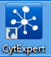，启动软件，打开上次实验模板，另存为当前文件夹名字,开始上机检测，点击。更改样本名称，适当调整增益和补偿。点击run，再点击record ，记录样本数据。
- 实验结束，清洗：选cytometer-daily clean，根据提示，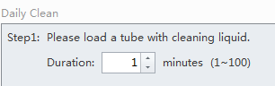依次放置蓝
色清洗液和双蒸水，关闭仪器后背电源。

使用管理规章制度：
实验提前去卜一凡老师处开通一卡通仪器授权。该仪器经管理员培训后，可自行使用。
中科院仪器共享平台预约，提前三天预约。如要取消实验，在预约系统里取消预约。
收费标准：按照刷卡使用时间计费，每小时150元。

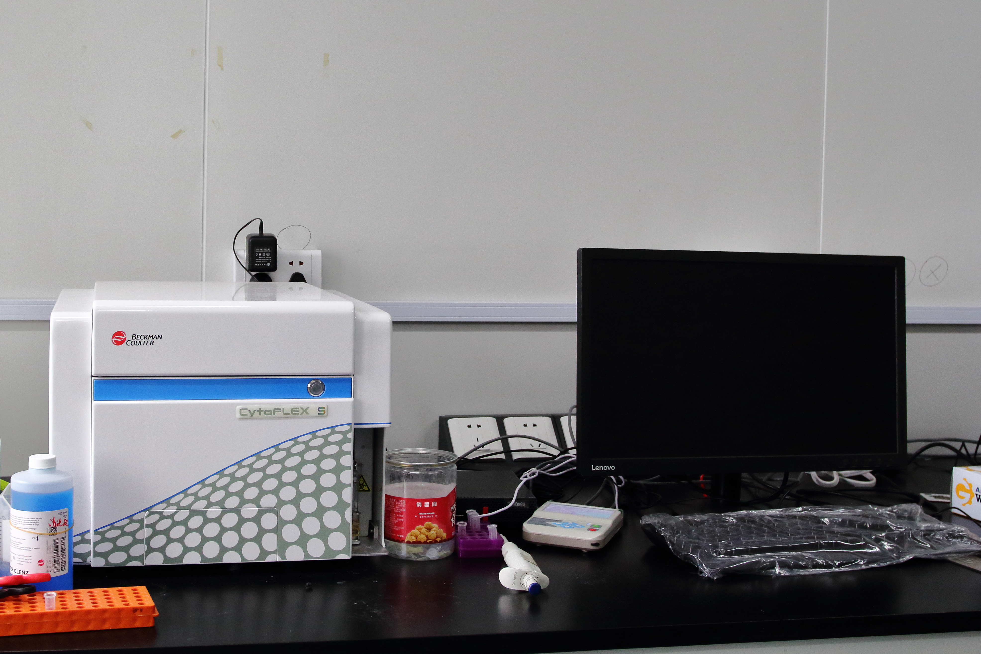
设备管理老师：
第一负责人：邱琳 电话：54920936
第二负责人：朱慧 电话：54920226

仪器生产厂家：贝克曼
型号：Cytoflex S
售后服务联系方式:
张建 18221237903

分析型流式细胞仪A1711操作指南

